ШИНОМОНТАЖНЫЙ СТЕНД

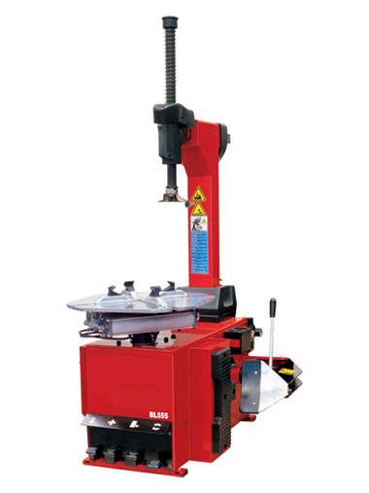

ST-201(A)

ИНСТРУКЦИЯ ПО ЭКСПЛУАТАЦИИ

ИНСТРУКЦИЯ К ШИНОМОНТАЖНОМУ СТЕНДУ
ИНДЕКС СТРАНИЦА
- Введение 3
- Меры безопасности 3
- Предупреждающие стикеры 3
- Техническая информация 3
- Транспортировка 3
- Распаковка 4
- Требования к рабочему месту 4
- Сборка 4
- Подключение пневматической и электрической систем 4
- Элементы управления 5
- Проверка оборудования перед первичным пуском 5
- Инструкция по эксплуатации 5
- Освобождение борта покрышки 6
- Фиксация покрышки 6
- Демонтаж покрышки 6
- Монтаж покрышки 7

- Проверка покрышки и обода колеса 7
- Монтаж покрышки 7

- Накачивание покрышки 8
- Накачивание покрышки с устройством накачивания бескамерных шин 8

- Сборка ресивера 8
- Процедура накачки 8

- Хранение 9
- Обслуживание 9
- Решение проблем 10
- Детализированные схемы 12
- Схема пневматической системы 23
- Схема электрической системы 24
Шиномонтажный Стенд
Внимение
Внимательно прочитайте данное руководство перед установкой и эксплуатацией оборудования. Оно необходимо для обеспечения безопасного использования и обслуживания оборудования. Сохраните данное руководство, с тем, чтобы оператор мог обратиться к нему в любое время.
1.Введение:
Применение: автоматическая шиномонтажная установка предназначена для демонтажа/монтажа шин.
Внимание: используйте строго по назначению, не используйте для других целей. Производитель не несет ответственность, если оператор получил травмы вследствие несоблюдения данных инструкций.
2. Правила безопасности:
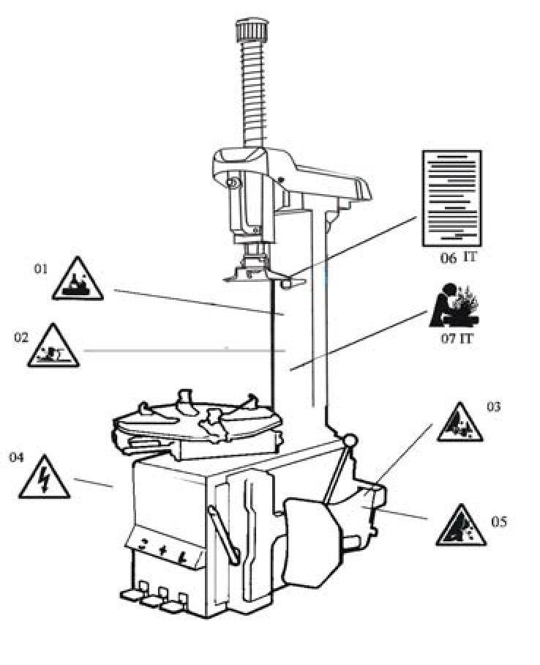
Пользоваться данным оборудованием может только специально обученный и квалифицированный персонал. Любые модификации оборудования, произведенные без согласия производителя, могут привести к неисправности и повреждению оборудования, в этом случае производитель может аннулировать гарантийный срок. Если какие-либо части повреждены по какой-то причине, замените их на запасные части из списка. (Внимание: гарантийный срок - один год после продажи).
3. Предупреждающие стикеры:
- Не кладите руки под монтажную головку во время работы;
- Не кладите руки между кулачками во время работы;
- Не кладите руки на борт покрышки во время демонтажа;
- Убедитесь в том, что система обеспечена хорошим заземлением;
- Не ставьте ноги между лопатой отжима и корпусом стенда во время работы;
- Предупреждающие инструкции;
4. Техническая информация:

Type | BL533/ BL533IT | BL533+ACAP2002/ BL533IT +ACAP2002 | BL533+ACAP2003 / BL533IT +ACAP2003 | BL533++ACAP2002+ACAP2003 / BL533IT ++ACAP2002+ACAP2003 | BL555/ BL555IT | BL555+ACAP2007/ BL555IT +ACAP2007 | BL555+ACAP2008/ BL555IT +ACAP2008
Внешний диаметр фиксирующего обода | 10"-21" |  |  | 12~23 "
Внутренняя диаметр фиксирующего обода | 12"-24" |  |  | 14~26 "
Максимальный диаметр колеса | 1040 мм (41″) |  |  | 1143 мм (45")
Максимальная ширина колеса | 355мм (14″) |  |  | 16 "
Давление разуплотнителя бортов шины | 2500 кг
Максимальное рабочее давление | 8-10 бар
Питание | 110V (1фаз)/ 220V (1фаз)/ 380V (3фаз)
Мощность мотора | 1.1KW (1.5Hp) / 0.75KW (1Hp)
Максимальный вращательный момент Torque (Turntable) | 1078 Nm (110Kg.m)
Общие габариты | 96X76X103 см 113X90X103 см
Шум | <75db

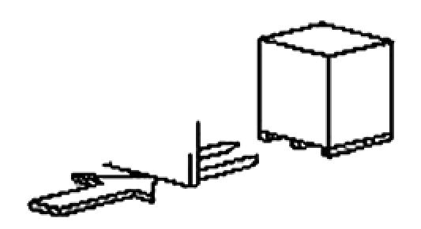
5. Транспортировка:
Транспортировка оборудования осуществляется при помощи погрузчика с вилами, при этом вилы должны быть расположены, как показано на рис.1.
Рис. 1

6. Распаковка:
Вытащите гвоздь, который прикреплен к табличке с откидным захватным устройством, снимите упаковку и пластиковый чехол. Распаковав оборудование, убедитесь в наличии всех деталей, которые перечислены в перечне запчастей. При отсутствии или поломке какой-либо детали немедленно свяжитесь с изготовителем или дилером.
7. Требования к рабочему месту:
Выберите рабочее место в соответствии с правилами безопасности. Присоедините источник электропитания и компрессор в соответствии с руководством, на рабочем месте должен быть оборудован кондиционер; для того, чтобы оборудование эффективно работало, необходимо оставить пространство между ним и стеной, как показано на рис. 2. Если оборудование устанавливается на улице, то оно должны быть защищено навесом от дождя и солнца.
Предупреждение: оборудование с двигателем не должно работать во взрывоопасной атмосфере.
8. Сборка:
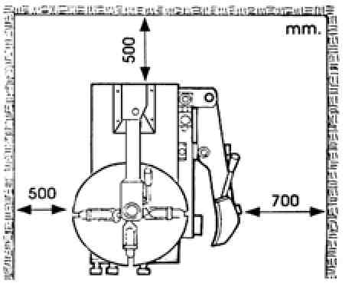
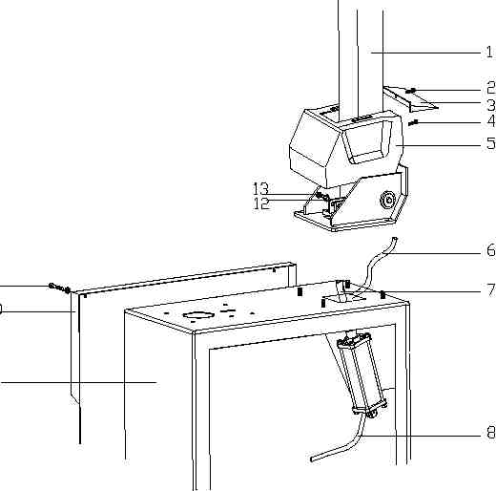
- Подготовьте инструменты
- Закрепите колонну (1, Рис. 3) на корпусе (9, Рис. 3) с помощью 4 болтов, протяните воздушный шланг (6, Рис. 3) через отверстие в колонне. Закрутите 4 самоблокирующиеся гайки.
- Вставьте винт (13, Рис. 4-1) в отверстие в колонне и подсоедините штырь (7, Рис. 3) вращательного цилиндра, закрепите его самоблокирующейся гайкой (12, Рис. 3).
Рис. 2
- Отвинтите два винта (11, Рис. 3) на левой крышке (10, Рис.3) и снимите ее, подсоедините вышеуказанный воздушный шланг к одному из двух воздушных отверстий внутри стенда.
- Закрепите пластиковую крышку (5, Рис. 3) с помощью двух болтов (4, Рис. 3).
- Установите заднюю пластиковую крышку (3, Рис. 3) на колонне с помощью винта (2, Рис. 3).
9. Подключение пневматической и электрической систем:
- Во избежание возможных травм, отожмите педаль и убедитесь, что кулачки на вращающемся столе не открываются случайно.
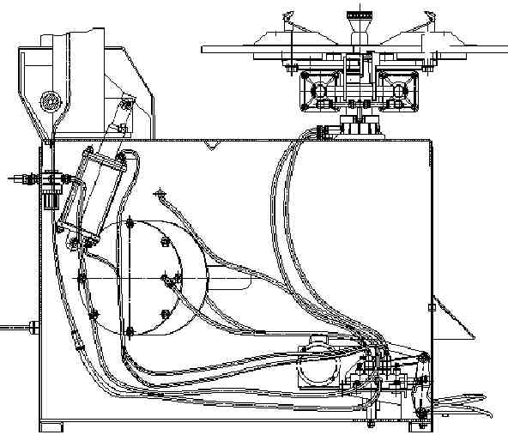
- Подсоедините пистолет накачки к его гнезду, если требуется.
Рис. 3
- Подсоедините шиномонтажный стенд к пневматическому оборудованию с помощью воздушного шланга с внутренним диаметром 7-8 мм, рекомендуется давление воздуха 8~10 бар.
- Давление воздуха не должно превышать 10 бар, иначе может быть аннулирована гарантия на оборудование.
ОСТОРОЖНО: воздушное давление в пневматическом оборудовании не должно превышать 10 бар. Рекомендуется устанавливать регулирующий клапан для ограничения давления до 10 бар.
Перед тем, как производить какое-либо подключение к электросети, убедитесь, что основное внешнее напряжение совпадает с тем, которое указано на ярлыке напряжения оборудования. Крайне необходимо, чтобы система имела хорошее заземление. Стенд должен быть подсоединен к линии питания с ограничением в 30А.
Рис. 4
ОСТОРОЖНО: Требования к электропитанию шиномонтажного стенда выведены на задней панели, просьба проверить эти данные перед установкой.
Все операции с электрическими элементами должны проводиться профессиональными электриками. Производитель не отвечает за ущерб пользователю оборудования, причиной которому являлось неисполнение данных требований в данной инструкции.
Внимание: Не держите руки и тело вблизи двигающихся частей шиномонтажного стенда. Снимите цепочки и браслеты перед эксплуатацией. Не приступайте к эксплуатации в свободной одежде. Нечитаемые и потерянные стикеры должны быть немедленно заменены. Не эксплуатируйте машину, если на ней нет предупреждающих стрикеров. Стикеры должны быть в зоне свободной видимости оператора стенда.
10. Элементы управления:
 | Педаль впуска воздуха |  | Педаль реверса вращающегося стола
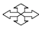 | Педаль сжима-разжима кулачков |  | Педаль разуплотнителя бортов шины
 | Педаль отвода колонны

Элементы управления показаны на Рис. 5, а также включают следующие:
- Ручка фиксации(N), служит для закрепления или освобождения вертикальной руки (M) и горизонтальной руки (P). Монтажная головка (I) может быть автоматически поднята на 2-3 мм при фиксации.
- Педаль вращения (H), служит для отвода колонны (C) назад.
- Педаль сжима-разжима кулачков (V), служит для открытия или закрытия четырех кулачков (G) на вращающемся столе.
- Педаль разуплотнителя бортов шины (U), служит для использования руки разуплотнителя бортов шины (F).
- Педаль реверса (Z), служит для вращения вращающегося стола (Y) по часовой / против часовой стрелки.
- Педаль накачки на левой стороне (см. Рис. 11), оборудуется только версия А, служит для накачки воздуха в бескамерные шины.
11. Проверка оборудования перед первичным пуском:
Проверьте правильность работы шиномонтажного стенда после установки всех соединений:
- Нажмите педаль реверса вниз, вращающийся стол должен вращаться по часовой стрелке. Отожмите педаль вверх – вращающийся стол должен вращаться против часовой стрелки.
- Потяните руку разуплотнителя бортов руками и нажмите педаль разуплотнителя бортов. Разуплотнитель бортов закроется.
- Полностью нажмите педаль сжима-разжима кулачков для открытия всех четырех кулачков; нажмите ее еще раз, кулачки будут в свободном положении; повторите несколько раз, кулачки должны закрыться.
- Нажмите на педаль отвода колонны, колонна должна опрокинуться в нерабочее положение; повторите нажатие еще раз, колонна вернется обратно в рабочее положение.
- Нажмите кнопку на ручке фиксации, горизонтальная и вертикальная руки должны зафиксироваться. В это время монтажная головка поднимется на 2-3 мм от основы обода колеса; повторите еще раз – горизонтальная и вертикальная руки будут освобождены.
- Нажмите триггер на воздушном манометре для выпуска воздуха из наконечника.

12. Инструкция по эксплуатации:
Осторожно: Уберите любые предметы с обеих сторон диска колеса прежде, чем приступать к эксплуатации оборудования.
12.1. Ослабления борта покрышки:
Будьте осторожны при выполнении ослабления борта покрышки. Рука разуплотнителя борта при нажатии соответствующей педали двигается быстро с большой силой, она может повредить предметы, находящиеся в его рабочей области.
- Полностью выпустите воздух из шины, вытащите ниппель из клапана шины;
- Закройте четыре кулачка на вращающемся столе во избежание опасных ситуаций. Если кулачки открыты, могут быть поранены руки, поэтому не трогайте борт покрышки при выполнении процедуры ослабления.
Рис. 7
- Откройте разуплотнитель борта покрышки руками нажатием в сторону от обода, поместите шину в резиновый буфер. Поместите лопатку отжима на ободе на расстоянии около 10 мм от основы диска колеса как показано на Рис. 7.
Осторожно: Помещайте лопатку на ободе шины.
4) Нажмите педаль разуплотнителя для ввода лопатки отжима в покрышку. Повторите вышеуказанные операции в разных позициях по кругу покрышки и с обеих сторон до тех пор, пока покрышка не будет полностью отделена.
12.2. Фиксация покрышки:
- Уберите все предметы и нагрузки с диска колеса;
- Смажьте обод покрышки;
- Нажмите на педаль отвода колонны, колонна отодвинется в нерабочее положение.
- Зафиксируйте диск колеса на вращающемся столе с внутренней стороны во внешнюю. Не держите руки на колесе во время фиксации диска колеса. Поместите покрышку на центр вращающегося стола.
Убедитесь, что колесо прочно зажато четырьмя кулачками.
Рис. 8
a- для фиксации колеса с внешней стороны (Диаметр покрышки от 10 " до 21" ):
Нажмите педаль сжима-разжима кулачков наполовину вниз для позиционирования четырех кулачков, поместите покрышку на вращающийся стол, нажмите педаль сжима-разжима кулачков для фиксации покрышки кулачками.
b- для фиксации колеса с внутренней стороны (Диаметр покрышки от 12 " до 24 " ):
Нажмите педаль сжима-разжима кулачков для закрытия четырех кулачков на вращающемся столе. Поместите покрышку на вращающийся стол и нажмите педаль сжима-разжима кулачков, чтобы открыть кулачки и, тем самым, зафиксировать колесо в позиции.
12.3. Демонтаж покрышки:
1) Поместите горизонтальную руку на колонне в рабочее положение.
Не держите руки на диске колеса во избежание получения травм во время эксплуатации.
- Опускайте вертикальную руку до тех пор, пока монтажная головка не расположится рядом с колесом и на верху покрышки. После этого зафиксируйте вертикальную руку в позиции с помощью ручки фиксации. Монтажная головка может автоматически подняться на 2-3 мм от основы диска колеса.
- Вставьте подъемный рычаг между ободом покрышки и передней секцией монтажной головки и подвиньте покрышку выше монтажной головки так, как это показано на рисунке 8.
Заметка: Во избежание повреждения внутренней трубки рекомендуется выполнять этот шаг предварительно поставив шток клапана внутренней трубки на 10 см правее монтажной головки.
Удерживая подъемный рычаг в позиции, показанной на Рис. 8, поверните вращающийся стол по часовой стрелке, полностью нажимая педаль реверса. Продолжайте до тех пор, пока покрышка не будет полностью отделена от диска колеса.
Во избежание инцидентов не держите руки и другие части тела около движущихся частей оборудования во время эксплуатации.
Заметка: Покрышка может легко соскользнуть с монтажной головки из-за нагрузки. Чтобы избежать этого поверните вращающийся стол, удерживая при этом подъемный рычаг в положении, как показано на Рис. 8, на 1-2 см в направлении против часовой стрелки перед вращением по часовой стрелке.
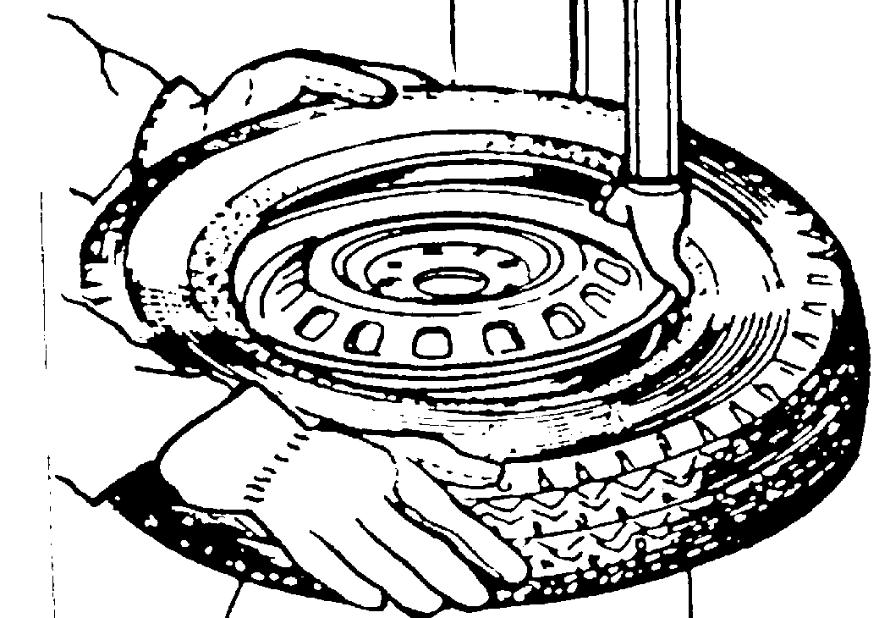
Вытащите внутреннюю камеру при наличии таковой.
- Повторите шаг 3 с другой стороны покрышки.
- Нажмите педаль отвода для перевода колонны в нерабочее положение. Уберите покрышку с диска колеса.
12.4. Монтаж покрышки:
12.4.1 Проверка покрышки и обода колеса: Рис. 9
Осторожно: Убедитесь, что шина и диск колеса одного размера, расхождение в размерах может вызвать пробой покрышки во время накачивания воздуха или монтажа.
Проверьте:
- Отсутствие повреждений покрышек и компонентов покрышки, не используйте их, если имеются дефекты.
- На диске колеса нет впадин и прогибов..
Заметка: Относительно колесных дисков из легких сплавов могут иметь место внутренние микротрещины из-за дефектов вогнутости, из-за них возрастает опасность для оператора и риск повреждения диска колеса. Покрышка и диск колеса должны быть одного размера.
Заметка: Диаметр колеса диска показан прямо на диске, то же самое имеется на шине. Если вы не уверены относительно размеров, не проводите монтаж покрышки.
12.4.2 Монтаж покрышки:
- Смажьте обод покрышки и диск колеса лубрикантом, рекомендованным производителем.
- Зажмите диск колеса в соответствии с разделом «Фиксация покрышки», если шина убрана с вращающегося стола.
- Нажмите на педаль отвода для возврата вертикальной колонны в первоначальное положение. Не держите руки на диске колеса во избежание травм при эксплуатации.
- Поместите руками монтажную головку над ободом диска колеса. Зафиксируйте вертикальную руку так, как описано в шаге 2 в разделе «Демонтаж покрышки».
5) Подвиньте покрышку так, чтобы обод прошел за переднюю секцию монтажной головки и был приведен на основание задней секции монтажной головки.
Заметка: Если у покрышки нет внутренней камеры, установите шток клапана и монтажную головку в одну линию. Удерживайте руками обод покрышки вдавленным в канал диска обода. После этого нажмите на педаль для вращения стола по часовой стрелке. Продолжайте операцию по всему периметру диска колеса и покрышки.
Во избежание инцидентов держите руки и другие части тела на расстоянии от двигающихся устройств.
- Вставьте внутреннюю камеру, если такая имеется.
- Повторите вышеуказанные шаги с другой стороны шины. Отведите руку в нерабочее положение.
- Нажмите на педаль, уберите шину с вращающегося стола.
Заметка: Вращающийся стол вращается по часовой стрелке при монтаже/демонтаже, вращение против часовой стрелки предусмотрено для корректировки.
13. Накачивание покрышки:
ВАЖНО:
Операция по накачке шин представляет собой опасность. Выполняйте меры предосторожности и следуйте инструкции. Разрыв покрышки может стать причиной серьезных травм и даже смерти оператора оборудования.
В конструкцию установлен ограничивающий клапан, который не дает давлению в шиномонтажном стенде подняться выше 3.5 бар, однако вероятность разрыва покрышки сохраняется. Не недооценивайте возможную опасность. Причинами прорыва покрышки могут быть следующие:
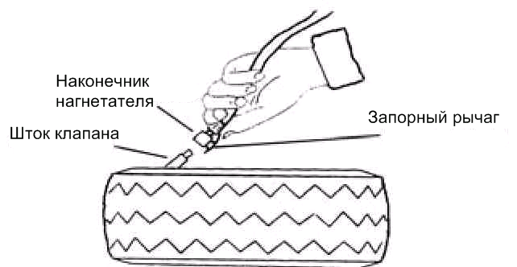
- Диск колеса и покрышка обладают разными размерами;
- Покрышка или диск колеса повреждены;
- Давление накачки покрышки превышает максимальное давление, рекомендованное производителем.;
- Несоблюдение мер безопасности; Рис. 10
Список действий:
- Снимите колпачок со штока клапана;
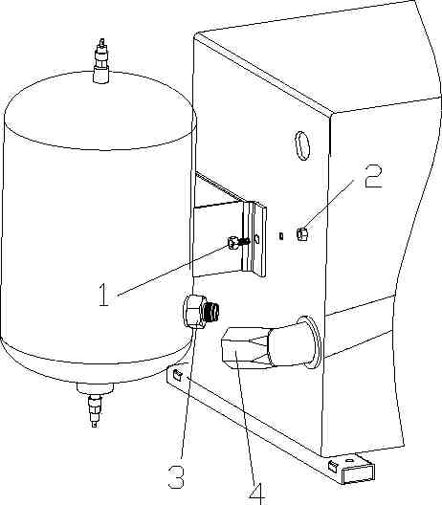
- Подсоедините наконечник воздухонагнетателя к штоку клапана покрышки с запорным рычагом в положении «ВВЕРХ». Убедитесь, что наконечник полностью подсоединен над резьбой штока клапана.
- Убедитесь, что покрышка и диск колеса имеют один размер.;
- Смажьте обод покрышки и диск колеса, добавьте смазки при необходимости;
- Накачайте воздух в покрышку с остановкой во время накачки, проверьте давление на шкале, а также в каких местах закреплен/не закреплен обод. Повторите операцию до тех пор, пока обод не зафиксируется; Вам потребуется сделать дополнительные действия для накачки шин для дисков с выпуклым ободом и для дисков с двойным выпуклым ободом;
- Продолжайте накачивать воздух и параллельно проверяйте давление. Как только будет достигнуто, отсоедините наконечник со штока клапана и закрутите колпачок на шток..
Заметка: Никогда не превышайте максимальное давление, указанное на покрышке ее изготовителем. Держите руки и другие части тела на расстоянии от накачиваемых покрышек. К данной операции могут быть допущены только квалифицированные специалисты, не допускайте нахождения другого персонала рядом с шиномонтажным стендом.
Рис 11.
14. Накачивание покрышки с устройством накачивания бескамерных покрышек (Расширение Тип А) :

14.1 Сборка ресивера
См. Рис.11:
1) Сгрузите боковой лист, зафиксируйте ресивер на корпусе с помощью винтов (1);
2) Подсоедините металлическую трубку (4) к клапану с гайкой (3) прочно и герметично, убедитесь, что протечек не наблюдается.
14.2 Процедура накачки
1) Устройство накачивания бескамерных шин используется во время процедуры посадки обода и во время накачки в месте измерителя воздушной линии.

- Убедитесь, что ресивер подсоединен к источнику подачи воздуха.
- Проверьте корректность работы устройства перед использованием:
-Переведите педаль выпуска воздуха, находящуюся снизу левой панели на корпусе, в среднюю позиции (позиция 1 на Рис. 12), из головки нагнетателя должен пойти воздух.
-Нажмите на педаль выпуска воздуха о конца (позиция 2 на Рис. 12), подача воздуха должна измениться на сильную из отверстий на четырех запорных ползунках..
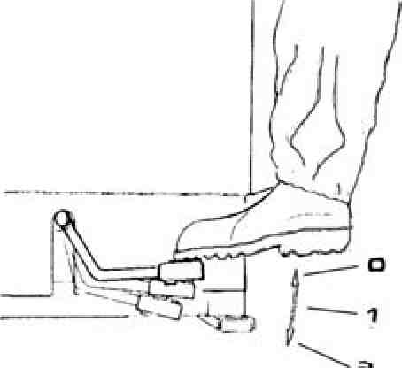
Заметка о посадке обода и накачке: колесо может взорваться если:
a. Диаметр диска не совпадает точно с диаметром покрышки.
b. Диск покрышки поврежден. ЗАМЕТКА: Перед началом работы убедитесь, что шиномонтажный стенд отключен от электросети..
c. Превышено рекомендованное давление при посадке обода.
d. Покрышка была накачана под давлением выше рекомендуемого производителем.
Рис. 12
e. Оператор не соблюдает требования к безопасности.
4) Покрышки с внутренней камерой
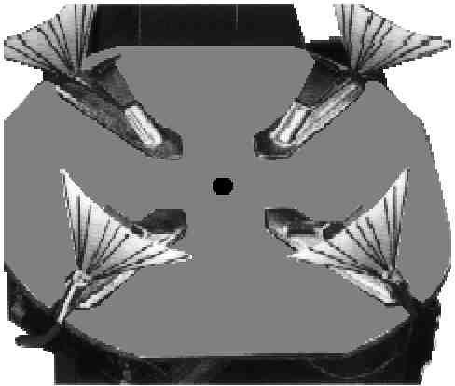
a. Снимите шток клапана.
b. Вложите клапан в патрон нагнетателя. Убедитесь, что он плотно присоединен.
c. Проверьте еще раз, что диаметр покрышки совпадает с диаметром диска.
d. Убедитесь, что диск и ободы диска смазаны должным образом. Добавьте смазки, если требуется.
e. Поместите педаль в среднюю позицию для начала накачки.
f. Отпускайте педаль время от времени для проверки давления в манометре. Нагнетайте воздух понемногу для корректного давления.
Рис. 13
5) Накачка бескамерных покрышек
ЗАМЕТКА: При накачке бескамерных шин мощным потоком воздуха колесо должно сесть поверх диска.
a. Снимите шток клапана.
b. Вложите клапан в патрон нагнетателя. Убедитесь, что он плотно присоединен.
c. Проверьте еще раз, что диаметр покрышки совпадает с диаметром диска.
d. Убедитесь, что диск и ободы диска смазаны должным образом. Добавьте смазки, если требуется.
e. Поместите педаль в среднюю позицию для начала накачки.
f. Есди обод покрышки на посажен из-за плотного обода, поднимите покрышку руками вверх, пока верхний обод не зафиксируется на диске, после чего нажмите на педаль до конца. Мощный поток воздуха из кончиков слайдеров посмособствует усаживанию обода.
ОСТОРОЖНО: Всегда держите руки и другие части тела на расстоянии при накачивании покрышек.
g. Освободите покрышку, установите педаль обратно в среднюю позицию и продолжайте накачивать воздух в покрышку под рекомендованным давлением.
ЗАМЕТКА:
1) Несоблюдение всех предупреждений и инструкций может стать причиной серьезных трави или даже смерти оператора оборудования или рядом стоящех людей. НИКОГДА не превышайте давление в 3.5 bar (50 psi) при посадке ободов или накачке покрышек.
- Если для накачки требуется давление выше, снимите колесо с шиномонтажного стенда и продолжайте операцию накачки с колесом, помещенным в специальный защитный блок. НИКОГДА не превышайте давление, указанное производителем покрышки.
- Всегда держите руки и части тела на расстоянии от накачиваемой покрышки.
- К выполнению данных операций могут быть допущен только квалифицированный персонал. Не допускайте нахождение других людей на или около шиномонтажного стенда.
Рис. 14
15. Хранение:
Если требуется оставить шиномонтажный стенд на хранение на долгий срок, отсоедините источники электропитания и подачи воздуха. Смажьте все части оборудования, которые этого требуют. Удалите масло и воду из емкости. Наденьте пластиковый чехол для предотвращения загрязнения оборудования.

16. Обслуживание:
ОСТОРОЖНО: К процедурам обслуживания должны быть допущены только квалифицированные специалисты.
Для увеличения общего срока эксплуатации стенда, производите обслуживание оборудования в соответствии с данным руководством. В противном случае это может вызвать ухудшение технологических свойств стенда и даже стать причиной травм оператора и рядом находящихся людей.
ОСТОРОЖНО: Прежде, чем приступать к обслуживанию, отсоедините шиномонтажный стенд от источников электропитания и подачи воздуха, нажмите педаль разуплотнения бортов 3-4 раза для удаления воздуха под давлением из стенда. Поврежденные части оборудования должны быть заменены профессиональными специалистами на запасные части, поставляемые производителем этого оборудования.
Производите очистку стенда раз в день после рабочей сессии. Очищайте вращающийся стол от грязи при помощи дизельного масла и смазывайте ползунки и кулачки.
Удаляйте воду из воздушного фильтра раз в день для поддержания работы цилиндра. Следующее обслуживание должно выполняться раз в месяц: проверка уровня масла в распылителе масла, долейте масло SAE30#, если требуется; нажмите на педаль 5-6 раз при зафиксированной покрышке. Снова проверьте уровень масла в маслораспылителе на предмет утечки, продолжите операцию, нажимайте педаль дважды каждый раз, удалите капающее масло, в противном случае закрутите винт (E), регулирующий масло, с помощью минусовой отвертки.
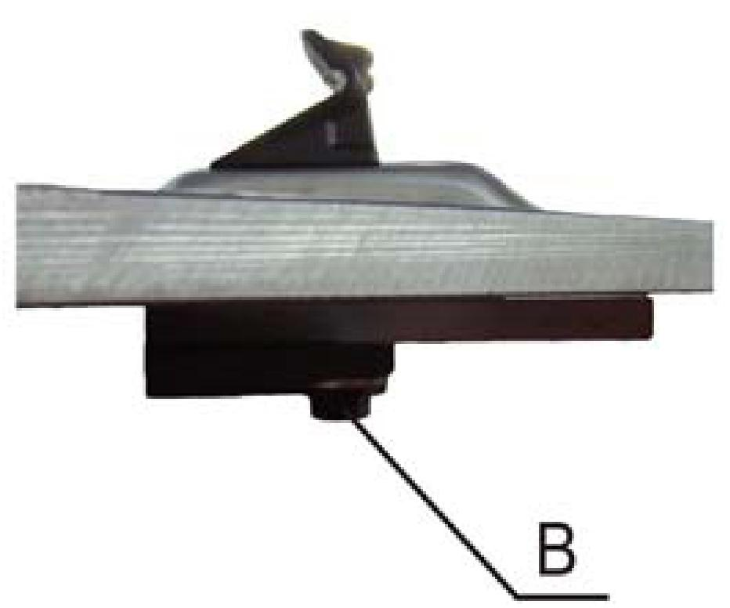
Заметка: После 20 дней эксплуатации, открутите и закрутите обратно винты B у кулачков на вращающемся столе. (Рис.15)
Рис. 15
Заметка: При потере мощности убедитесь, что ремень натянут. Для этого снимите левую панель крышки, откручивая винты. Натяните ремень с помощью регулирующих винтов на суппорте мотора.
Осторожно: Отключите оборудование от источников электропитания и подачи воздуха.
Для поддержания работы кулачков и руки разуплотнителя бортов, следуйте нижеследующим шагам для очистки клапанов.
- Снимите левую панель крышки, откручивая винты; (Рис.16)
- Ослабьте приспособления для уменьшения стука клапанов (A), соединяемых с педалью сжима-разжима кулачков и педалью разуплотнителя бортов; (Рис.17)
- Очистите приспособления для уменьшения стука клапанов подачей воздуха под давлением. При их повреждении, замените их, руководствуясь списком запасных частей из данного руководства.
- Если монтажная головка может подниматься автоматически на 2-3 мм от основы диска колеса, отрегулируйте болт Х для достижения правильной позиции.(Рис.18)
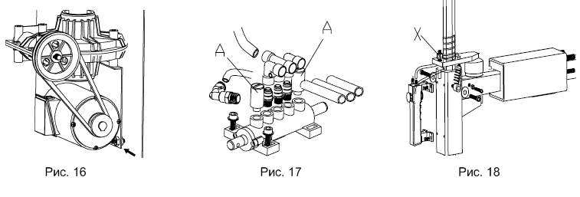

17. Решение проблем:

Проблема | Причина | Решение
Вращающийся стол вращается только в одном направлении или не вращается совсем | Поврежден переключатель | Замените переключатель.
 | Поврежден ремень | Замените ремень.
 | Неисправность мотора | Проверьте кабели или провода; при повреждении мотора замените его.
Кулачки открываются / закрываются с задержкой; вращающийся стол не фиксируется или фиксируются неправильно | Утечка воздуха из системы подачи воздуха | Проверьте все элементы системы подачи воздуха.
 | Цилиндр не работает. | Замените поршень цилиндра.
 | Кулачки изношены | Замените кулачки.
 | Шайбы зажимного патрона цилиндра вышли из строя | Замените шайбы.
Монтажная головка постоянно соприкачается с диском колеса во время эксплуатации | Плата захвата неправильно отрегулирована или вышла из строя | Замените или отрегулируйте плату.
 | Винты на патроне ослаблены; плата захвата не может быть заблокирована | Закрутите винты, замените плату.
Рука разуплотнителя бортов и рука сжима разжима кулачков не поворачиваются в первоночальное положение | Дефективная пружина педали | Замените пружину.
Разуплотнитель бортов работает с трудом. | Приспособление для уменьшения стука клапана смято | Очистите или замените приспособление.
Разуплотнитель бортов работает с трудом. | Шайба цилиндра разуплотнителя бортов вышла из строя. | Замените шайбу.

18. Детализированные схемы:
1 | Передняя крышка
2 | Плоская шайба φ6*14*1.2
3 | Винт M6*55
4 | Винт M8*20
5 | Плоская шайба φ8*17*1.5
6 | Пружинная шайба φ8
7 | Гайка M8
8 | Резиновый буфер тип B
9 | Винт M6*40
10 | Подъемный рычаг
11 | Пружина
12 | Резиновый суппорт
13 | Коробка
14 | Резиновая подставка
15 | Винт M8*25
16 | Плоская шайба φ8*22*2
17 | Винт M10*25
18 | Гайка M10
19 | Пластиковая крышка
20 | Винт M8*25
B001 | Кожух
B002 | Левая крышка

101 | L-образное соединение 1/8- φ6 |  | 147 |  | Шток цилиндра
102 | Поршень блокировочного цилиндра |  | 148 |  | Самоблокирующаяся гайка М8
103 | V-образная пломба 60*50*6.5 |  | 149 |  | Фланец без держателя
104 | Плоская шайба φ6*14*1.2 |  | 150 |  | V-образная пломба φ20*36*8
105 | Винт М6*55 |  | 151 |  | Поршень цилиндра отвода
106 | Крышка блокировочного цилиндра φ60 |  | 152 |  | Гайка М12*7*1.5
107 | Горизонтальная блокировочная плата |  | 153 |  | Цилиндр отвода
108 | Плоская шайба φ8*17*1.5 |  | 154 |  | Соединение 1/8-φ6
109 | Горизонтальная блокировочная пружина |  | 155 |  | Фланец без держателя
110 | Защищающий суппорт руки |  | 156 |  | Конусообразный кожух
111 | Плоская шайба φ8*17*1.5 |  | 157 |  | Резиновый кожух
112 | Плоская шайба φ8*17*1.5 |  | 158 |  | Винт М10*25
113 | Винт М8*20 |  | 159 |  | Плоская шайба
114 | Винт М8*50 |  | 161 |  | Самоблокирующаяся гайка М12
115 | Головка |  | 163 |  | Винт М10*25
116 | Пластиковая крышка |  | 164 |  | Штырь отвода
117 | Пружина |  | 165 |  | Винт М5*16
118 | Вертикальная блокировочная плата |  | 166 |  | Пластиковая крышка
119 | Пружина |  | 167 |  | Пластиковая крышка
120 | Вертикальная шестигранная рука |  | 168 |  | Плоская шайба φ6*14*1.2
121 | Резиновая прокладка |  | 169 |  | Плоская шайба
122 | Шкив |  | 170  17 |  | Крышка  Пластиковая крышка
123 | Монтажная головка |  | 171 |  | Пластиковая крышка
124 | Штырь |  | 172 |  | Цилиндр отвода в сборе
125 | Винт M10*25 |  | 173 |  | Вертикальная колонна
126 | Плоская шайба |  | 174 |  | Цилиндр блокировки в сборе
127 | Винт М12*16 |  | 175 |  | Переключатель
128 | Гаситель |  | 176 |  | Вентильный штырь
129 | Винт М6*35 |  | 177 |  | Кнопка
130 | Шайба |  | 178 |  | Крышка
131 | Монтажная головка |  | 179 |  | Промежуточное кольцо
132 | Самоблокирующаяся гайка М8 |  | 180 |  | О-образная пломба 7.5*2.65
133 | Винт М6*30 |  | 181 |  | Стопорное кольцо φ8
134 | Самоблокирующаяся гайка М12
146 |  | Натяжной шкив

B701 | Манометр
B702 | Трубка
B703 | Гайка
B704 | Соединение 1-4-1/4
B705 | Плоская шайба φ13
B706 | Ограничитель давления
B707 | L-образное соединение 1/4- φ8
B708 | Трубка 5*8
B709 | Пистолет накачки в сборе

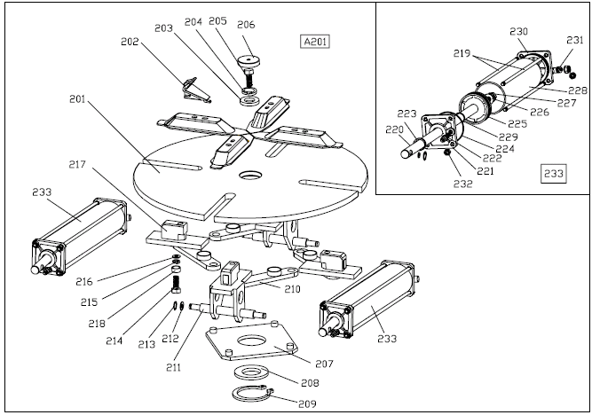

201 | Вращающийся стол | 220 | Шток цилиндра
202 | Кулачок | 221 | Фланец без держателя
203 | Шайба вращающегося стола | 222 | Соединение 1/8- φ8
204 | Плоская шайба φ16 | 223 | V-образная пломба UHS-20-28-7.5
205 | Винт М16-40 | 224 | O-образная пломба 63-2.63
206 | Колпачок | 225 | Поршень
207 | Контрольная плата | 226 | Плоская шайба φ12*25*2
208 | Шайба | 227 | Гайка М12*7*1.5
209 | Стопорное кольцо φ65 | 228 | Цилиндр сжима-разжима
210 | Соединяющий стержень | 229 | О-образная пломба 20*2.65
211 | Скользящий элемент со штырем | 230 | Фланец без держателя
212 | Плоская шайба φ12*25*2 | 231 | L-образное соединение 1/8- φ8
213 | Стопорное кольцо φ12 | 232 | Самоблокирующаяся гайка М8
214 | Винт М12*80 | 233 | Цилиндр сжима-разжима в сборе
215 | Пружинная шайба φ12 | В201 | Ползунок
216 | Плоская шайба φ12*30*3 | В202 | Вращающийся стол в сборе φ 615
217 | Седло ползунка
218 | Промежуточное кольца φ20
219 | Натяжной шкив

601 | Мотор MY8024
602 | Шкив мотора
603 | Винт М8*12
604 | Ремень А-28
605 | Винт М8*70
606 | Плоская шайба φ8.5*30*3
607 | Емкость
608 | Плоская шайба φ10*20*2
609 | Пружинная шайба φ10
610 | Винт М10*25
611 | Винт М8*25
612 | Гайка М*
613 | Плоская шайба φ8*22*1.5
614 | Резиновая шайба
615 | Суппорт мотора
616 | Провод 5*1
617 | Плоская шайба φ8
618 | Резиновая шайба

801 | Фильтр давления
802 | Клапан быстрого выпуска
803 | L-образное соединение
804 | Распылитель масла
805 | Шланг 5*8
806 | Большое Т-образное соединение
807 | Соединение 1/4-1/4
808 | Шланг 5*8
809 | Соединение 1/8- φ8
810 | Манометр
811 | Распылитель масла в сборе

401 | Педаль |  | 436 |  | Самоблокирующаяся гайка М8
402 | Педаль |  | 437 |  | Вал педали
403 | Педаль |  | 438 |  | Гайка М8
404 | Педаль |  | 439 |  | Пружина кручения
405 | Стопорное кольцо φ12 |  | 440 |  | Винт М8*50
406 | Плоская шайба φ12*25*2 |  | 441 |  | Винт М8*20
407 | Винт М4*30 |  | 442 |  | L-образное соединение 1/8- φ8
408 | Плоская шайба φ4 |  | 443 |  | Трубка 5*8
409 | Самоблокирующаяся гайка М4 |  | 444 |  | Трубка 5*8
410 | Самоблокирующаяся гайка М8 |  | 445 |  | Т-образное соединение 1/8- 2*φ8
411 | Плоская шайба φ8*17*1.2 |  | 446 |  | Трубка 5*8
412 | Соединяющий стержень |  | 447 |  | L-образное соединение 1/8- φ6
413 | Суппорт педали |  | 448 |  | Клапан с 5 выходами
414 | Пружина |  | 449 |  | Крышка клапана
415 | Клин |  | 450 |  | Винт ST2.9*16
416 | Плоская шайба |  | 451 |  | Глушитель 1/8”
417 | Винт М6*20 |  | 452 |  | Трубка 5*8
418 | Плоская шайба φ6*12*1 |  | 453 |  | Вентильный стержень
419 | Клапан с 5 выходами в сборе |  | 454 |  | Трубка 5*8
420 | Винт ST2.9*12 |  | 455 |  | Трубка 5*8
421 | Крышка клина |  | 456 |  | Прокладка
422 | Клапан с 5 выходами в сборе |  | 457 |  | О-образная пломба 12*20*4
423 | Клапан с 5 выходами в сборе |  | 458 |  | Трубка 6*4
424 | Крышка переключателя |  | 459 |  | Трубка 6*4
425 | Гайка М4 |  | 460 |  | L-образное соединение 1/8- φ6
426 | Переключатель |  | 461 |  | Регулирующий клапан 1/8- φ6
427 | Винт М6*20 |  | 462 |  | Клапан с 5 выходами
428 | Плоская шайба φ6*12*1 |  | 463 |  | Провод 3*1.5
429 | Плоская шайба φ4 |  | В401 |  | Трубка 6*4
430 | Винт М4*16 |  | В402 |  | L-образное соединение 1/8- φ6
431 | Ручка переключателя
432 | Самоблокирующаяся гайка М6
433 | Плоская шайба φ4
434 | Винт М4*30
435 |  | Соединяющий стержень

501 |  | Нижная крышка
502 |  | Подшипник 30204
503 |  | Пломба φ20*35*8
504 |  | Шкив
505 |  | Винт М8*20
506 |  | Ключ 6*20
507 |  | Червячный винт
508 |  | Подшипник 6010
509 |  | Червячное колесо
510 |  | Проставка
511 |  | Винт М10*55
512 |  | Пружинная шайба φ10
513 |  | Штырь 6*20
514 |  | Плоская шайба φ10*20*2
515 |  | Винт М6*20
516 |  | Плоская шайба φ6*14*1.2
517 |  | Верхняя крышка
518 |  | Ключ 10*40
519 | Ключ 14*40
520 | О-образная пломба φ27.8*3.1
521 | Пломба
522 | Самоблокирующаяся гайка М6
523 | Пружинная шайба φ8
524 | Плоская шайба φ8*30*3

В501 | Вал червячного колеса
В502 | Сердечник вращающегося соединения
В503 | Винт М4*6
В504 | Соединение 1/8”- φ8
В505 | Кожух вращающегося соединения
В506 | Т-образное соединение 3* φ8
В507 | О-образная пломба 59.9*2.62
В508 | Винт М6*20
В509 | Трубка подачи воздуха 5*8
В510 | Трубка подачи воздуха 5*8
В511 | Трубка 5.5* φ8
В512 | Трубка выхода воздуха 5*8
В513 | Трубка выхода воздуха 5*8
В514 | Т-образное соединение 1/8-2* φ8
В515 | Червячный механизм в сборе
В516 | Вращающееся соединение в сборе

А001 | Корпус |  | A44 |  | Винт М6*25
А002 | Левая крышка |  | A45 |  | Шланг 5*8
А201 | Вращающийся стол в сборе φ605а |  | A46 |  | Т-образное соединение 1/8-2* φ8
А501 | Вал червячного колеса |  | A47 |  | Шланг 5*8
А502 | Червячный механизм в сборе |  | A48 |  | Плата скольжения
A01 | Соединение ¼- φ10 |  | A49 |  | Винт М4*6
A02 | Трубка 6.5* φ10 |  | A50 |  | Сердечник вращающегося соединения
A03 | Трубка 5*8 |  | A51 |  | Соединение 3/8- φ10
A04 | Т-образное соединение |  | A52 |  | Корпус измерителя давления
A05 | Трубка 5*8 |  | A53 |  | Кнопка
A06 | Трубка 5.5* φ8 |  | A54 |  | Пружина
A07 | Соединение 1/8- φ8 |  | A55 |  | Клапан
A08 | Кожух вращающегося клапана |  | A56 |  | Заглушка
A09 | Шланг 5*8 |  | A57 |  | О-образная пломба 4*1.8
A10 | Шланг 5*8 |  | A58 |  | О-образная пломба 6.9*1.8
A11 | Шланг 12*8 |  | A59 |  | Вал
A12 | Шланг 12*8 |  | A60 |  | Измеритель давления
A13 | Шланг 5*8 |  | A61 |  | Седло с отверстиями
A14 | Винт М6*30 |  | A62 |  | Соединение 1/8- φ8
A15 | Клапан выхлопа |  | A63 |  | Винт М4*30
A16 | Резиновый лист |  | A64 |  | Суппорт корпуса измерителя давления
A17 | Винт М6*20 |  | A65 |  | Винт М6*16
A18 | Крышка клапана выхлопа |  | A66 |  | Плоская шайба φ8*30*3
A19 | Гайка М6 |  | A67 |  | Пружинная шайба φ8
A20 | Трубка 5*8 |  | A68 |  | Винт М6*25
A21 | L-образное соединение 1/4- φ8 |  | A69 |  | Суппорт педали накачки
A22 | Суппорт клапана выхлопа |  | A70 |  | Заглушка 1/8
A23 | Гайка М6 |  | A71 |  | L-образное соединение 1/8- φ8
A24 | Винт М6*16 |  | A72 |  | L-образное соединение 1/8- φ8
A25 | Т-образное соединение 1/8-2* φ8 |  | A73 |  | Винт М5*20
A26 | Резиновая шайба φ24*34*2 |  | A74 |  | Самоблокирующаяся гайка М5
A27 | Фиксатор |  | A75 |  | Стержень крепления клапана
A28 | Самоблокирующаяся гайка М10 |  | A76 |  | Винт М6*25
A29 | Резиновый кожух |  | A77 |  | Плоская шайба φ6*12*1
A30 |  | Шланг |  | A78 | Винт М8*25
A31 |  | Фиксатор |  | A79 | Гайка М8
A32 |  | Клапан спуска воды |  | A80 | Самоблокирующаяся гайка М10
A33 |  | Винт М10*25 |  | A81 | Пружина
A34 |  | Емкость |  | A82 | Винт М10
A35 |  | Страховочный клапан |  | A83 | Штырь
A36 |  | Соединяющая трубка |  | A84 | Резиновая крышка
A37 |  | Трубка 5*8 |  | A85 | Стержень крепления педали
A38 |  | Трубка 5*8 |  | A86 | Гайка М6
A39 |  | Измеритель давления в сборе |  | A87 | Пружина
A40 |  | Соединение 1/2- φ12 |  | A88 | Винт М6*25
A41 |  | Соединение 1/8- φ8 |  | A89 | Гайка
A42 |  | О-образная пломба |  | А90 | Самоблокирующаяся гайка М6
A43 |  | О-образная пломба φ62*2.8 |  | А91 | Плоская шайба φ6*12*1

А92 | Винт М6*20 | А98 | Крышка клапана
А93 | Клапан с 5 выходами | А99 | О-образная пломба 12*20*4
А94 | О-образная пломба 12*20*4 | А100 | Педаль накачки в сборе
А95 | Крышка клапана | А101 | Трубка 5*8
А96 | Винт ST2.9*16 | А102 | Блокировочный слайдеры
А97 | Распорка клапана | А103 | Вращающееся соединение в сборе

19. Схема пневматической системы
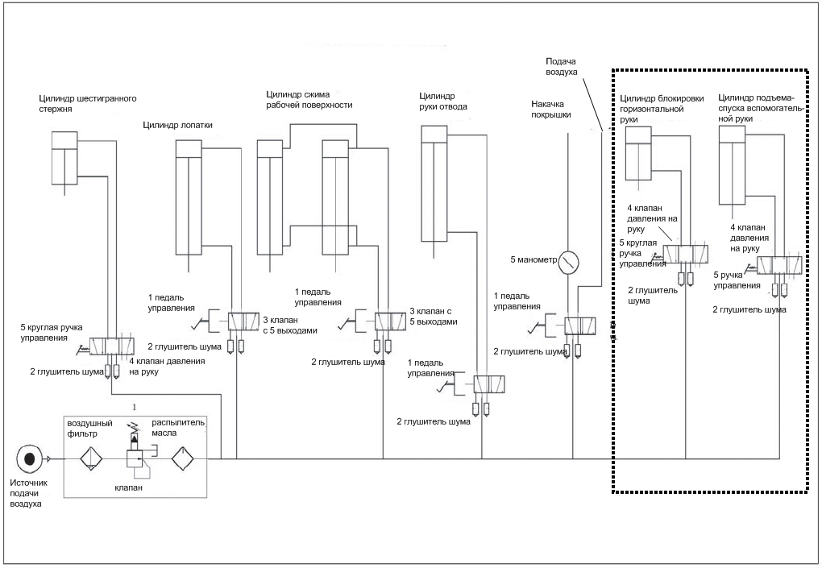

20. Схема электрической системы
